Администрация Могочинского муниципального округа

**ПОСТАНОВЛЕНИЕ**

|  |  |
| --- | --- |
| 24 июля 2024 года | № 1209 |

г. Могоча

**Об утверждении дизайн-проекта общественной территории города Могоча, определенной по итогам проведения в 2024 году рейтингового голосования за выбор общественной территории, планируемой к благоустройству**

В соответствии с Федеральным законом от 06 октября 2003 года № 131-ФЗ «Об общих принципах организации местного самоуправления в Российской Федерации», Постановлением Правительства Российской Федерации от 10 февраля 2017 года № 169 «Об утверждении Правил предоставления и распределения субсидий из федерального бюджета бюджетам субъектов Российской Федерации на поддержку государственных программ субъектов Российской Федерации и муниципальных программ формирования современной городской среды», муниципальной программой Могочинского муниципального округа «Формирование современной городской среды» (2024-2030 г.г.), утвержденной постановлением администрации Могочинского муниципального округа от 16.04.2024 г. (в ред. от 23 июля 2024 года №1201), принимая во внимание протокол общественного обсуждения проекта благоустройства сквера по ул. Интернациональная, д.8 от 24 июня 2024 года, руководствуясь Уставом Могочинского муниципального округа, в целях решения вопросов местного значения, вовлечения населения в процесс местного самоуправления и создания благоприятных условий проживания граждан, администрация Могочинского муниципального округа **постановляет:**

1. Утвердить дизайн-проект благоустройства сквера по ул. Интернациональная, д. 8 согласно Приложению №1, №2 к настоящему постановлению.

2. Настоящее постановление официально обнародовать на специально оборудованном стенде, расположенном на первом этаже здания по адресу: Забайкальский край, г. Могоча, ул. Комсомольская, д. 13. Дополнительно настоящее постановление официально обнародовать на сайте администрации Могочинского муниципального округа в информационно-телекоммуникационной сети Интернет «https://mogocha.75.ru».

3. Настоящее постановление вступает в силу на следующий день после его официального обнародования.

4. Контроль за исполнением настоящего постановления возложить на заместителя главы Могочинского муниципального округа – начальника Управления территориального развития администрации Могочинского муниципального округа.

|  |  |
| --- | --- |
| Глава Могочинского  муниципального округа | А.А. Сорокотягин |

ПРИЛОЖЕНИЕ № 1

к постановлению администрации

Могочинского муниципального округа

от 24 июля 2024 года № 1209

Сквер представляет собой зону отдыха, связывающую между собой многоквартирные жилые дома, и предназначен для организации культурного досуга населения. Сквер планируется оснастить всеми необходимыми атрибутами, позволяющими создать благоприятную среду для отдыха, что сделает его любимым местом жителей города.

Текущее состояние:

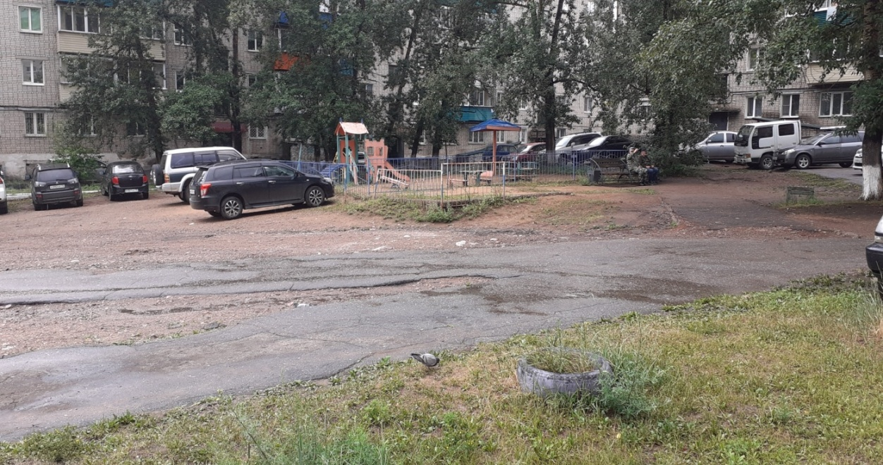

Проект благоустройства:

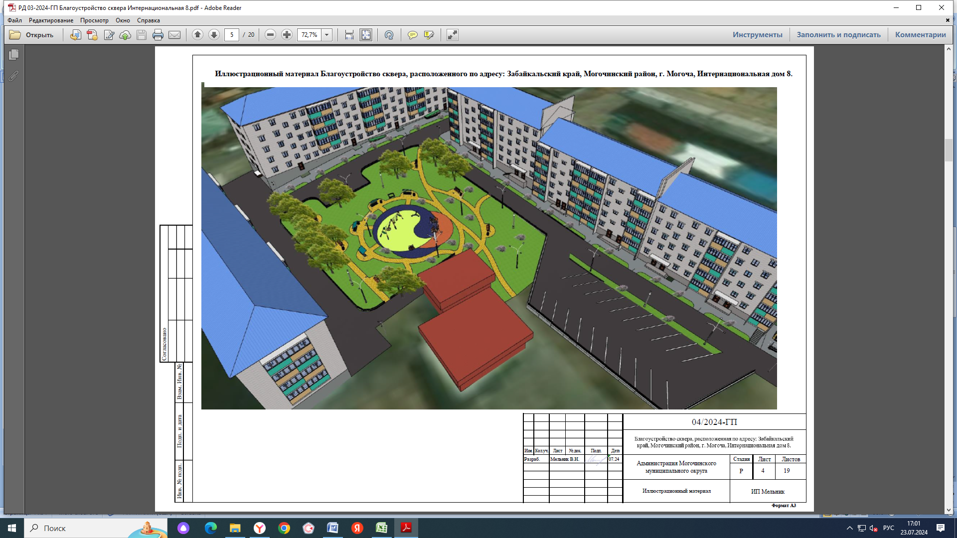

Проектом благоустройства сквера предлагается использовать современные материалы и конструкции. В ходе работ будет демонтировано ветхое оборудование детской игровой зоны, ограждения, малые архитектурные формы, дорожные покрытия. В процессе выполнения работ будут сохранены все деревья, произрастающие на территории.

Проект благоустройства сквера включает следующие мероприятия:

1. Замена дорожных покрытий: пешеходные дорожки будут вымощены тротуарной плиткой, на детской площадке будет выполнена укладка покрытия из резиновой крошки, старое асфальтобетонное покрытие проездов и тротуаров будет заменено на новое;

2. Замена бордюрных камней;

3. Устройство ограждений зоны отдыха и игровой зоны;

4. Устройство организованных парковочных мест (22 машиноместа);

5. Устройство электроосвещения;

6. Устройство системы видеонаблюдения с функцией видеоаналитики (обнаружение движения, вторжения в периметр, пересечение линии, обнаружение пешеходов и транспортных средств);

7. Установка скамеек, в т.ч. с навесами;

8. Установка урн;

9. Установка оборудования на детской игровой зоне: детский игровой комплекс, качели, песочница, карусель, качалка на пружине.

10. Посадка газонных трав и кустов сирени.

Покрытия:

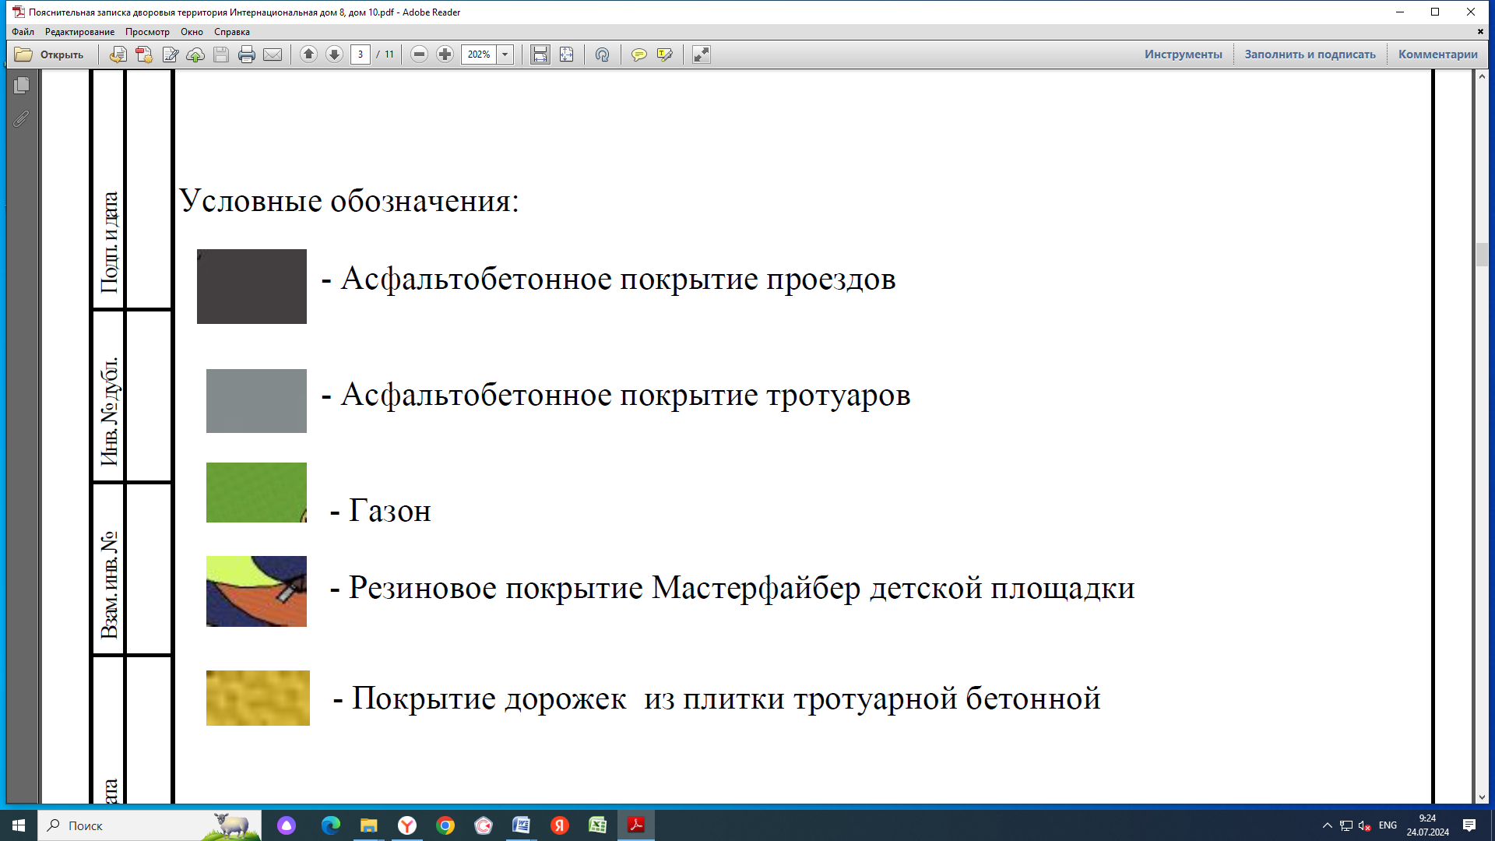

Элементы благоустройства:

|  |  |
| --- | --- |
| pvuek7x10q1l3z90yozgjfm5kbi56to5 | 52txo9jd17xk7hg5es5z2lziv89d5hb1 |
| fxtn3mat9wggupzpok3o1fvs528r7xl3 | z2h4nvb6ephshx50jc5vbczifjv2pgh4 |
| z9rj1fmvb4g5x3j9o7stso8rsacovkbl | gm04u6vd45cn23lzxtbrjzz8pi311636 |
| 5mf6oh81l28lpif4cy9d8h0uf544x46d | yo4iwoufp1vg4n1bmv9tb5gzrwcj3kz4 |

Проект благоустройства разработан в соответствии с действующими нормами и правилами, с учетом сложившихся транспортных и пешеходных связей. Проектное предложение благоустройства опирается на анализ существующего положения территории.

**Реализация проекта благоустройства сквера будет осуществляться в два этапа (2025-2026 г.г.).**

**На первом этапе (2025 год) будут выполнены следующие работы:**

1. Демонтажные работы:

- демонтаж асфальтобетонного покрытия;

- демонтаж бортовых камней;

- демонтаж ограждений;

- демонтаж скамеек, урн, игрового оборудования.

2. Земляные работы:

- разработка грунта;

- планировка территории;

- замена грунтов;

- устройство подстилающих и выравнивающих слоев.

3. Строительно-монтажные работы:

- устройство бортовых камней проездов и тротуаров;

- устройство оснований проездов и тротуаров;

- устройство асфальтобетонных покрытий проездов и тротуаров;

- устройство подпорной стенки;

- устройство опор и кабельных линий видеонаблюдения.

**На втором этапе (2026 год) будут выполнены следующие работы:**

1. Строительно-монтажные работы:

- устройство подстилающих и выравнивающих слоев оснований под резиновое покрытие и покрытие из брусчатки;

- устройство бортовых камней тротуаров;

- устройство покрытия из брусчатки и резиновой крошки;

- устройство ограждения;

- установка МАФов;

- устройство электроосвещения;

- монтаж оборудования видеонаблюдения.

2. Озеленение:

- посадка кустарников;

- посев газонных трав.

Приложение №2

к постановлению администрации

Могочинского муниципального округа

от 24 июля 2024 года № 1209

**Дизайн проект**

**благоустройства сквера, расположенного по адресу: Забайкальский край, Могочинский район, г. Могоча, ул. Интернациональная дом 8**

*(прилагается – на 20 л.)*